Welche Merkmale machen es möglich, dass die DNA
Informationen verschlüsseln kann und dass sie eine gute Kopiervorlage ist?

1869 entdeckte Friedrich Miescher im Tübinger Schlosslabor das „Nuclein.“ Damals konnte er noch nicht ahnen, dass es sich um die DNA handelt und dass diese Entdeckung die Welt verändern würde. 1953 publizierten James Watson und Francis Crick eine Arbeit, in der sie den molekularen Aufbau der DNA beschrieben (Nobelpreis für Medizin & Physiologie 1962). Ihr DNA-Modell hat bis heute Gültigkeit. Die Abbildung unten enthält einen kleinen Ausschnitt aus der Arbeit.
Das DNA-Modell von Watson & Crick war so bedeutsam, weil sich daran zwei überragend wichtige Merkmale des genetischen Materials gut erkennen ließen:  Es muss Erbinformatio-nen codieren (d.h. ver-schlüsselt enthalten) und es muss kopierbar sein.  Aber welche Merkmale machen die DNA zu einem guten Informations-träger und zu einer guten Kopiervorlage? | 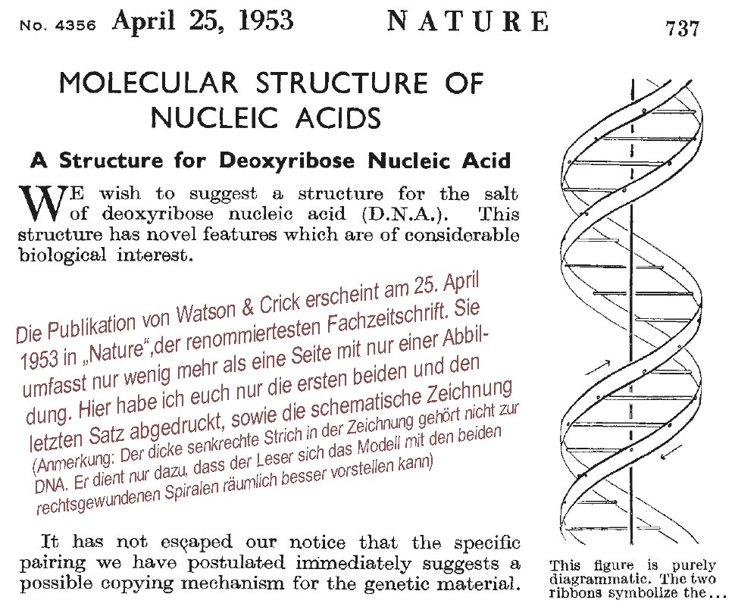
Lies zunächst in Deinem Biobuch nach. Teste Dich danach (jeder für sich) mit dem interaktiven Test „4a_DNA“ (mit automatischer Rückmeldung). Dann könnt ihr mit den Arbeitsaufträgen 1-4 loslegen.
1. [schriftlich ins Bioheft und online Texteingabe in moodle] ] Erkläre mithilfe Deines Wissens zur Zellteilung, wann die DNA in der Zelle kopiert werden muss und wie man am Aussehen der Chromosomen erkennen kann, ob eine oder zwei Kopien vorliegen.
2. [schriftlich ins Bioheft und online Texteingabe in moodle] Die DNA-Zeichnung von Watson & Crick ist etwas armselig: Sie besteht nur aus spiraligen Bändern und waagerechten Stäben (s. Abb. oben). Benenne, was mit Spiralbändern und Stäben dargestellt ist. Gib den Nobelpreisträgern zwei Ratschläge, was sie in ihrer Abbildung auf einfache Weise genauer hätten darstellen können.
3. [schriftlich ins Bioheft und online Texteingabe in moodle] Erkläre anhand des letzten Satzes in der Publikation von Watson & Crick (s. oben), welche Eigenschaft der DNA ihre gute Kopierbarkeit ermöglicht (zu schwer? Dann schaue nochmal ins Biobuch)
4. [schriftlich ins Bioheft und online Texteingabe in moodle] In der DNA müssen ja irgendwie die Informationen für Merkmale verschlüsselt sein. Erkläre, worin eine solche Verschlüsselung bestehen könnte.

